“学习新思想，争做新青年”知识竞赛
——本科17、18、19级党支部主题党日活动

为了深刻领会习近平总书记重要讲话精神的丰富内涵、精神实质，深入领悟党的十九届五中全会精神的重大意义，准确把握“十四五”时期必须遵循的原则、主要目标、重点任务，2020年12月7日晚上18:30，化学学院本科2017级、2018级、2019级党支部于理一栋4楼会议室举办知识竞赛活动。考虑到部分支部成员在外地实习，本次活动采取“线上+线下”同时进行的形式。此次竞赛由2017级本科党员张钰萍和卢奕彤主持，支部书记卜姝华老师和全体支部成员参加了活动。
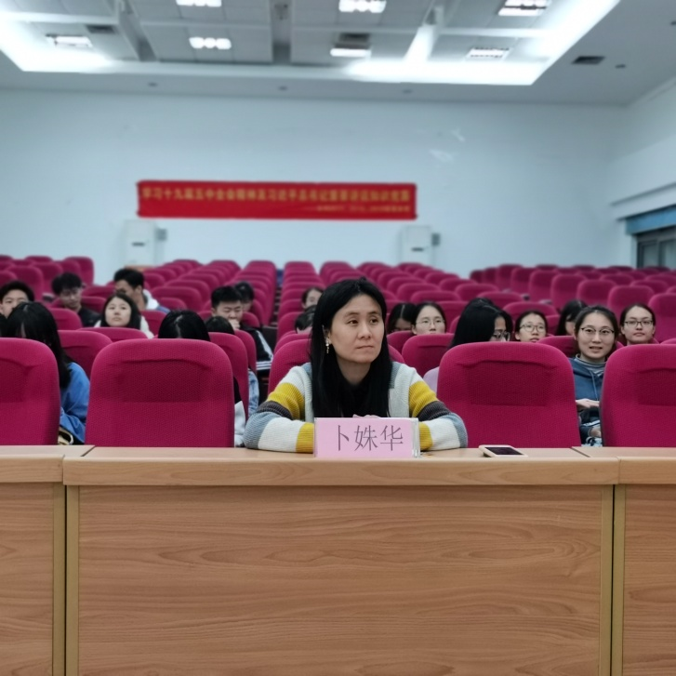
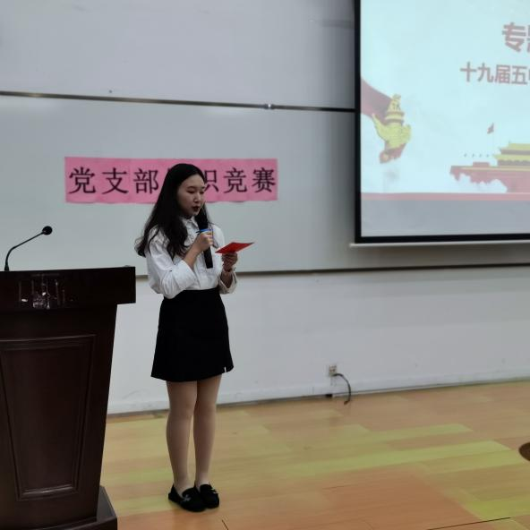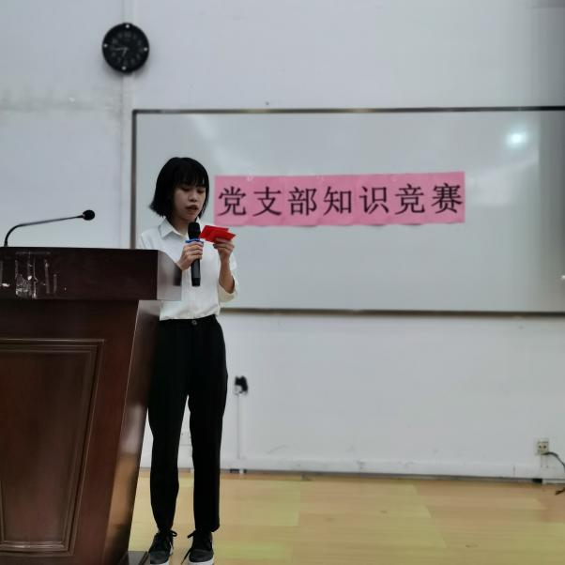

比赛开始前，卜姝华老师作简要发言，强调此次活动是2018级本科新党员加入后的第一次组织活动，希望在2017级本科党员的精心策划下，能够让刚加入进来的新党员感受到支部的学习氛围。
紧接着，主持人张钰萍和卢奕彤同学介绍比赛规则。所有成员分为8个小组，以小组为单位参加比赛。比赛共分为必答题和抢答题两个环节。其中，必答题环节又分为三轮，每一轮每组作答3题，在2分钟内作答完毕。三轮的题目分别围绕“十九届五中全会精神”、“深圳经济特区建立40周年”、“习近平总书记的广东行”三个专题展开，现场的气氛逐渐紧张起来。
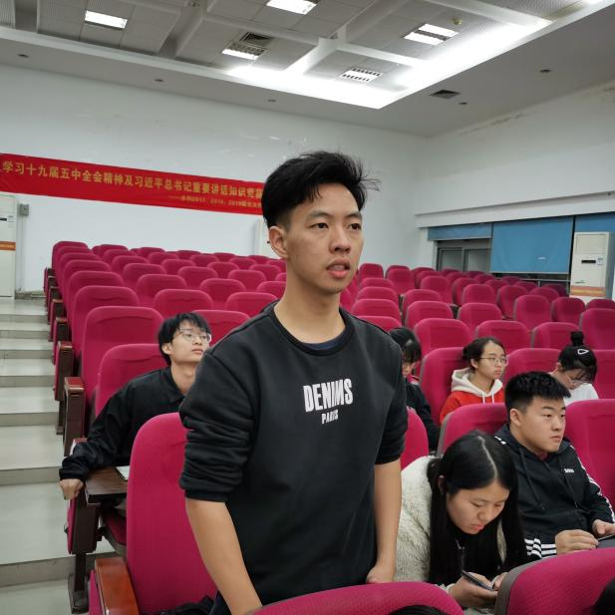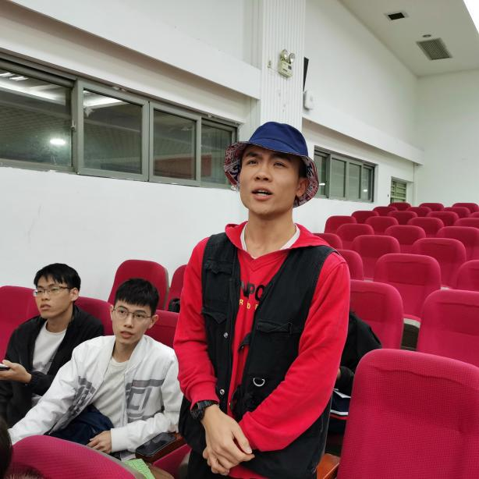

必答题环节结束后，进入为时15分钟的中场休息环节，全体成员共同观看“习近平总书记的广东行”、“深圳经济特区建立40周年特别节目”、“学习十九届五中全会全会精神”视频选段。抢答题环节的竞争更为激烈，每道题只有15秒看题时间，接着进行抢答。在抢答题环节，现场的气氛达到沸点。
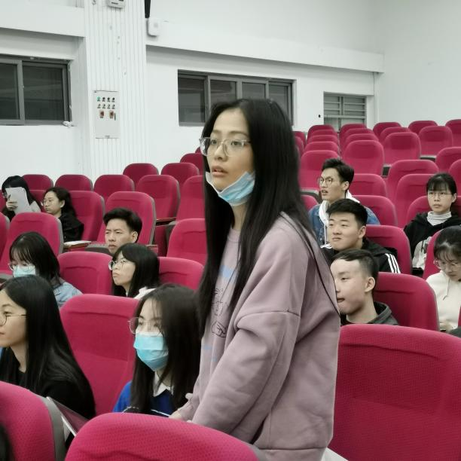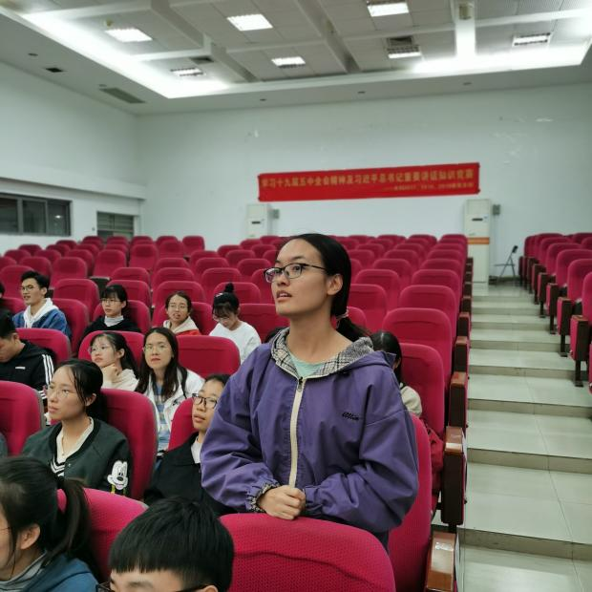

伴随着抢答题环节的结束，活动进入到尾声。卜姝华老师对本次活动作简要总结，给活动中表现优异的小组颁发奖品。通过这次活动，我支部成员对十九届五中全会精神的重大意义、习近平总书记广东行的意义有了更深刻的理解。我们要不断用理论武装自己，学习新思想，争做新青年。
